Додаток
ОРІЄНТОВНИЙ ПЛАН ВІЗУАЛІЗАЦІЇ ПРОЕКТУ
(скрін з Гугл-мапс та орієнтовна розмітка висадки рослин)
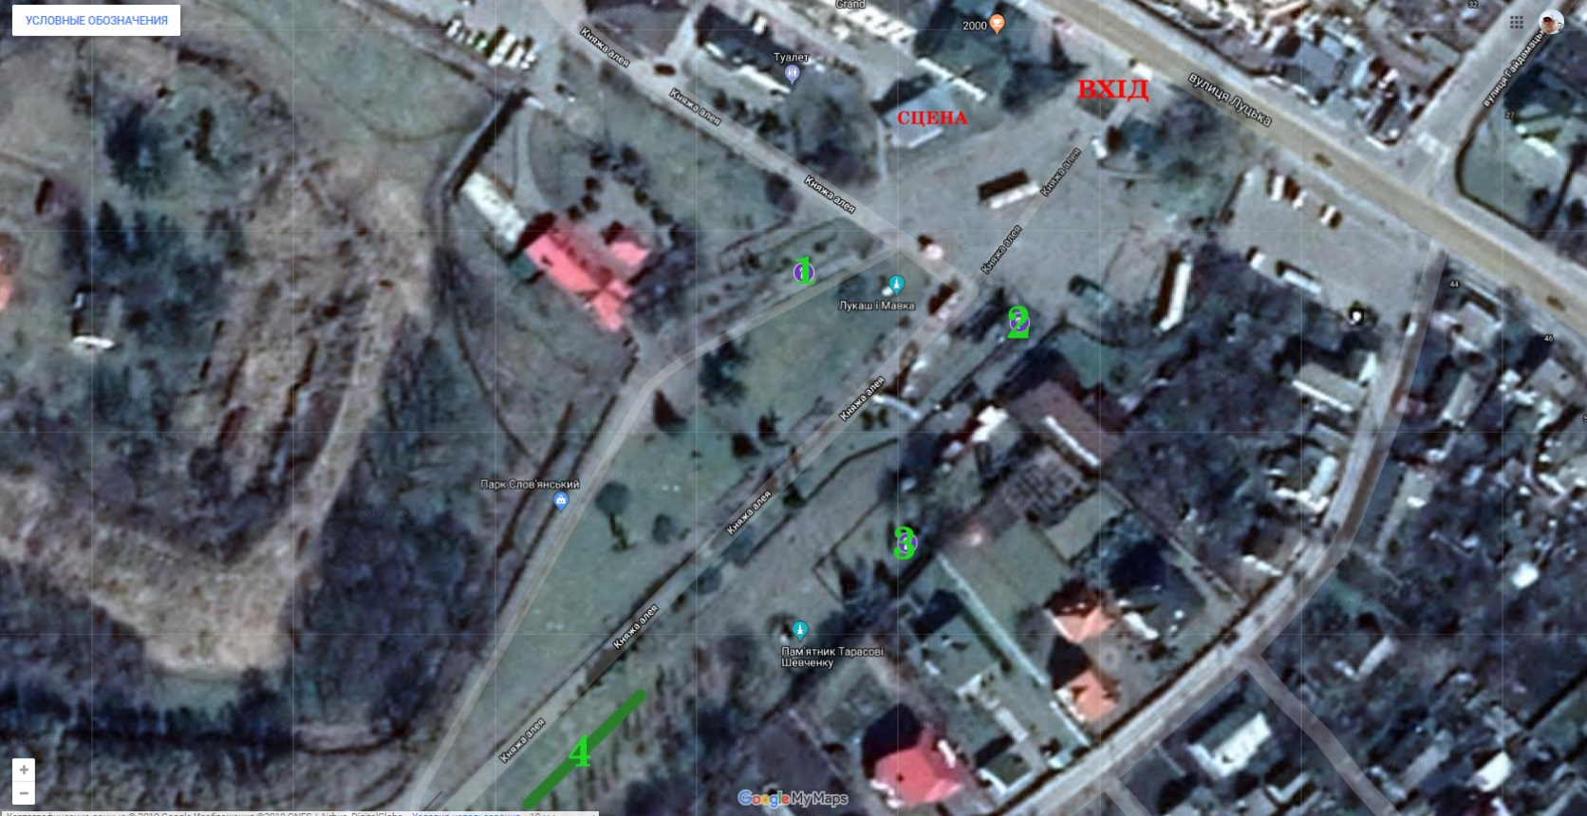
мапа1

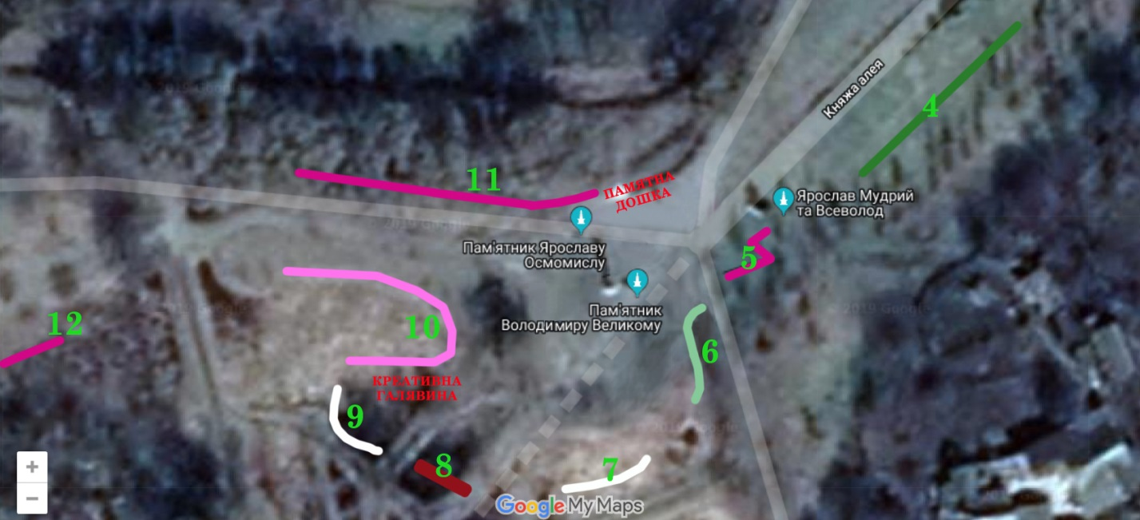
мапа 2

мапа 3
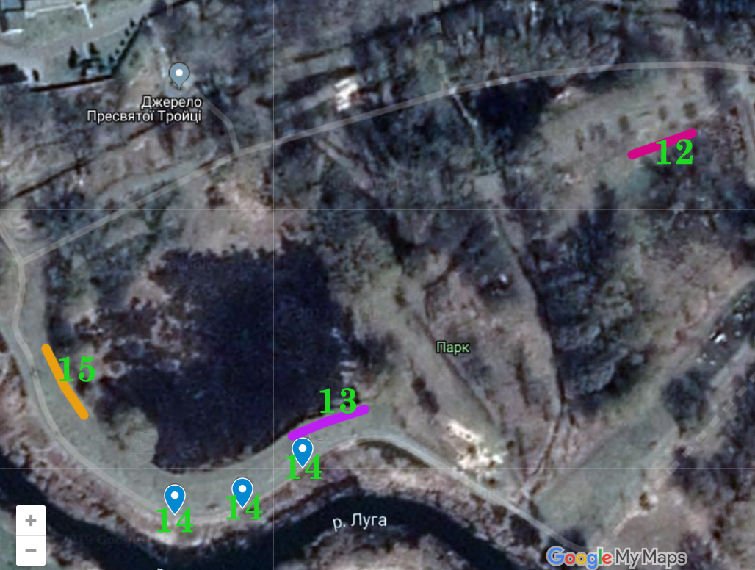
Позначення на мапі 1-3:
1 - Гліцинія 1 дерево
2 - Гліцинія 1 дерево
3 - Магнолія 1 дерево
4 - Туя оцеденталіс голд 30 кущів
5 - Вейгела Ред Принц 10 кущів
6 - Дерен квітучий 8 кущів
7 - Дейція біла 5 кущів
8 - «Жива» стіна: рама 5*3м оплетена виноградом
9 - Дейція біла 5 кущів
10 - Спірея японська 20 кущів
11 - Вейгела Ред Принц 10 кущів
12 - Вейгела Ред Принц 5 кущів
13 - Скумпія 3 шт.
14 - Арка і 6 кущів жимолості
15 - Оцтове дерево 3 шт.
ВХІД – центральний вхід у парк з вул. Луцька
СЦЕНА – сцена у панку, на якій відбуваються міські свята
ПАМ’ЯТНА ДОШКА – встановлений щит з описом історичної пам’ятки Вали городища
КРЕАТИВНА ГАЛЯВИНА – встановлені дві напів круглі лавки

